# mongoDB手册

1. 安装官网

https://www.mongodb.com/download-center#community

1. 创建db/data 和 db/log

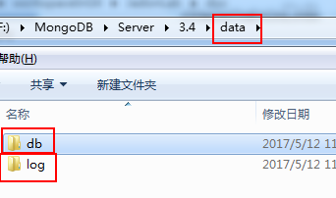

1. 指向db数据库

>mongod --dbpath F:\MongoDB\Server\3.4\data\db

1. 打开浏览器

http://localhost:27017/

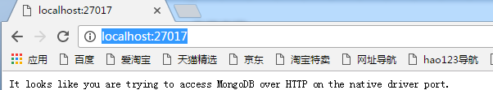

mongoDB安装成功

1. 配置环境变量，让mongo命令不用每次指向安装目录

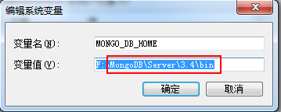

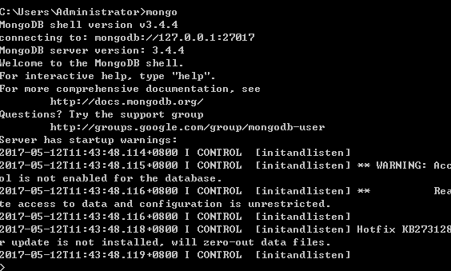

配置成功了

1. 开启mongoDB服务

>